Piccola Opera della Divina Provvidenza
- Don Orione -
Figli della Divina Provvidenza
Piccole Suore Missionarie della Carità

125 anniversaire de l’ordination sacerdotale de Luigi Orione

écouter, discerner et vivre la mission

Rome, 3 Juillet 2018

Chers jeunes
et chers responsables de la pastorale juvénile
de la famille orioniste

Nous sommes contents de vous écrire cette lettre. Il est toujours agréable de trouver des opportunités pour vous rencontrer.
Sûrement, vous vous êtes rendus compte que dans les mois à venir, vous serez les protagonistes de nombreux événements ecclésiaux. Oui ! Beaucoup d'entre eux vous concernent. Pensons à la XV Assemblée générale du Synode des Évêques, qui se tiendra à Rome en octobre prochain et qui, comme vous le savez, a pour thème principal "Les jeunes, la foi et le discernement". Le processus de préparation à cet très important rendez-vous a été intense et est en train de nous impliquer tous ; nous attendons des fruits généreux de cette assemblée des évêques avec le pape François. Mais tout de suite après, en Janvier 2019, il y aura les JMJ à Panama, qui a comme thème :"Voici la servante du Seigneur, qu’il advienne pour moi selon ta parole" (Lc 1,38) ; là aussi nous célébrerons l'appel et notre réponse au Seigneur sur l’exemple de Marie. Il y aura, en outre, beaucoup d'autres activités que nous vivrons ensemble, comme famille Orioniste : les parcours de formation, les rencontres avec d'autres jeunes et les missions de foi et de charité que nous mettrons en œuvre pour devenir une ‘’Eglise qui va vers’’ en construisant des ponts pour une société plus fraternelle.
À l’horizon de notre marche, nous voulons vous proposer de célébrer une fête. Le 13 avril 2020, nous fêterons le 125e anniversaire de l’ordination de Luigi Orione. Il avait 23 ans, quand il devint prêtre : un peu moins de l’âge que vous avez ou peut-être votre âge. Cet événement transforma complètement sa vie. Mais, au-delà du fait chronologique, nous savons que chaque moment de notre vie est propice à accueillir la proposition de Jésus d'être les siens pour être tous des pauvres.

Notre Père Luigi Orione, comme au temps de "l’Oratoire Saitn Luigi", ne pouvait vivre ce grand rêve sans le partager avec d’autres jeunes. Nous l'avons toujours trouvé près de vous, allumant l'étincelle d'une foi authentique et d'une charité sans frontières. Nous voulons nous aussi rallumer cette foi et la mission de la charité. La proposition est donc simple : réaliser une rencontre à Tortona (Italie) du 1er au 5 juillet 2020 pour tous les jeunes Orionistes du monde célébrant le grand don d'avoir un père, un saint qui nous a réunis comme famille. Pour vivre cet rendez-vous comme un véritable voyage spirituel, charismatique et missionnaire, nous vivrons ensemble l'Année des jeunes orionistes du 1er au 31 juin 2020. Le thème qui animera toutes nos expériences est le suivant : "Écouter, discerner et vivre la mission".
Et pourquoi cet espace de temps si important ? Parce que nous voulons renouveler et vivre l'expérience d'être orioniste, de telle sorte que don Orione puisse compter sur nous, sur toi. Avec cette initiative, nous voulons faire une expérience de famille et d'Église universelle, approfondir le chemin de la foi et le sens d'appartenance à la famille Orioniste, vivre des moments de forte spiritualité, écouter l'appel du Seigneur qui appelle, témoigne de l'enthousiasme de notre vocation de jeunes missionnaires, connaître et créer des collaborations avec d'autres réalités juvéniles.
Vous souvenez-vous de quand Luigi Orione rencontra Mario Ivaldi, le garçon qui avait décidé de ne plus aller au catéchisme ? À cette occasion, Luigi décida de laisser tout ce qu'il était entrain de faire pour l'écouter et le consoler. Cette rencontre ne les lâcha pas comme avant : elle changea profondément la vie des deux. Bien sûr, parce que lorsque deux jeunes gens rêvent ensemble, tout devient nouveau : "Veux-tu revenir demain à la même heure ?", Dit Luigi à Mario, pour ensuite ajouter : "Trouve-moi d’autres de tes compagnons, conduis-les-moi ici ! parce que je veux former un petit cercle ou un oratoire ; et ensuite tu verras combien de belles œuvres nous ferons ". Oui, bien sûr que vous vous rappelez bien ces paroles, parce que vous les avez aussi entendues lorsqu'un jour vous avez été invité à faire partir de l'oratoire festif ou de votre groupe juvénile dans la paroisse, à l'école ou dans le ‘Piccolo Cottolengo’. Cette invitation à faire le premier de beaucoup d’autres pas, est une expérience qui se renouvelle dans le cœur de nombreux jeunes orionistes jusqu’aujourd’hui.
Tout, cependant, ne reste pas seulement des mots. De cette rencontre pleine de foi et de joie est née une mission : vivre chaque rencontre avec les autres toujours sous le signe de la charité. Dans cette perspective de confiance et d'amour, vous avez certainement expérimenté la présence du Seigneur dans votre propre vie. Nous rencontrons le Seigneur en servant les autres. Mais le servir dans lles autres comporte le sacrifice de sa propre vie. Sans mesures, ou mieux, avec la seule mesure de la capacité d’aimer de notre cœur. Et cette mission exigeante, mais qui remplit la vie de félicité, don Orione la propose à un autre jeune appelé Biagio Marabotto quand l'invitant à faire partie de notre famille, le rassure : "nous menons une vie heureuse parce qu'il nous suffit avoir Jésus".
Mais tout cela n’est pas toujours aussi clair. Comment rencontrer Jésus dans sa propre vie et dans l'histoire de notre communauté ? Comment distinguer la Parole de l’Esprit entre beaucoup d’autres paroles que nous écoutons ? Et encore : comment ferons-nous à prendre la décision juste : celle qui ouvre les portes de notre bonheur ? Les événements de notre vie sont silencieux ou ambigus, car on peut leurs donner des interprétations diverses. Illuminer le sens en vue d’une décision nécessite un parcours de discernement. Quel a été, alors, le style de discernement avec lequel Luigi Orione a aidé tant de jeunes à prendre les décisions les plus fondamentales de leur vie ? Il fut un père pour de nombreux jeunes, les aidant à écouter la voix du Seigneur dans leurs propres cœurs ; faisant naître en eux la foi fondée sur l'expérience historique selon laquelle la Divine Providence aime tout le monde, faisant en sorte que tout concourt au bien, pour finalement allumer en chacun d'eux l'étincelle puis les "deux flammes d'un seul feu sacré : aimer Dieu et aimer les frères ".
Chers jeunes orionistes, nous vous invitons donc à vivre ce parcours avec générosité. À ne pas être spectateurs, mais de vrais protagonistes de ce temps, pleins d'expériences qui nous aideront à relancer notre identité et notre mission. À’ nous unir aux autres ... à s’organiser ... La rencontre est un voyage à vivre ensemble, dans le groupe, avec d’autres compagnons de voyage ... Nous sentons que Don Orione marche avec nous et, comme il l'a fait avec d'autres, encore aujourd'hui il nous aide à vivre avec enthousiasme notre engagement à suivre le Seigneur Jésus.
Nous confions à la très Sainte Vierge Marie toutes les initiatives que nous vivrons au cours de l’Année des Jeunes Orionistes 2019 - 2020 et la rencontre internationale à Tortona.
Ave Maria et en avant ...!

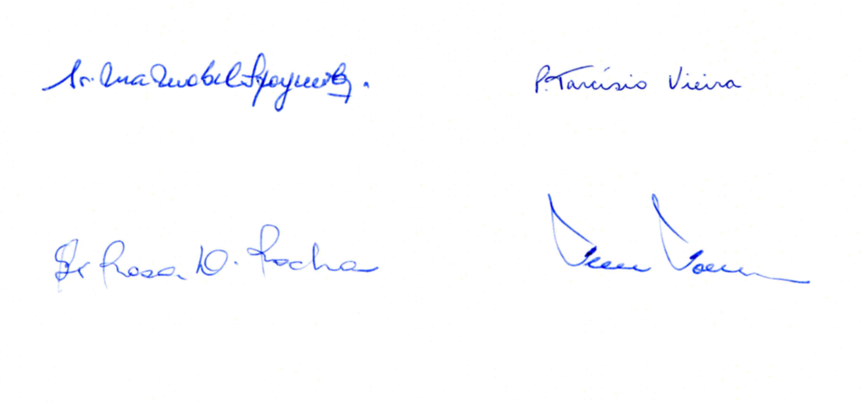

Madre Maria Mabel Spagnuolo Don Tarcisio Vieira
Mère général PHMC Directeur général FDP

Sœur Maria Rosa Delgado Rocha Don Fernando Fornerod
Conseillère générale Conseiller général

